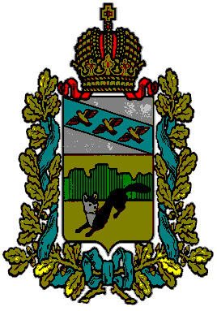
ПРЕДСТАВИТЕЛЬНОЕ СОБРАНИЕ
БОЛЬШЕСОЛДАТСКОГО РАЙОНА
КУРСКОЙ ОБЛАСТИ

РЕШЕНИЕ

«03» августа 2023 г. №28/163-4_____

По согласованию о награждении
Наградами
Курской областной Думы.

Рассмотрев вопрос ходатайства о награждении Курской областной Думы, Представительное Собрание Большесолдатского района Курской области РЕШИЛО:
1. Дать согласие Главе Большесолдатского района Курской области В.П. Зайцеву о представлении на награждение Почетной грамотой Курской областной Думы:
- Кабанцова Романа Александровича, механизатора ООО «Маяк»
-Рассолова Вячеслава Геннадьевича, водителя легкового автомобиля филиала «Большесолдатский свекловод» ООО «Курск-Агро»
2. Дать согласие Главе Большесолдатского района Курской области В.П. Зайцеву о представлении на награждение Благодарностью Курской областной Думы:
- Гонеева Владимира Ивановича, инженера по снабжению филиала «Большесолдатский свекловод» ООО «Курск-Агро»

3. Дать согласие Главе Большесолдатского района Курской области В.П. Зайцеву о представлении на награждение Благодарственным письмом Курской областной Думы:
- Брянцева Руслана Ивановича, тракторист-машиниста ООО «Агросил»

за многолетний, добросовестный труд, высокие показатели в профессиональной деятельности и в связи с профессиональным праздником Днём работника сельского хозяйства и перерабатывающей промышленности.
4. Настоящее решение вступает в силу со дня его подписания и подлежит официальному опубликованию на официальном сайте Администрации Большесолдатского района Курской области (сайт: http//bol.rkursk/ru).

Председатель Представительного Собрания
Большесолдатского района Курской области Д.М. Рыбочкин

Глава Большесолдатского района
Курской области В.П.Зайцев

